María Dolores Rodríguez revela los secretos del vendedor.

- Aprender a vender de forma adecuada ligado a una correcta actitud y ganas de mejorar.
- “Considero que el comercial no nace con las cualidades innatas, y que por tanto “se hace” mediante la formación, el aprendizaje vivencial, las experiencias personales y las que experimentamos en el mismo puesto profesional de la venta”, explica la autora.

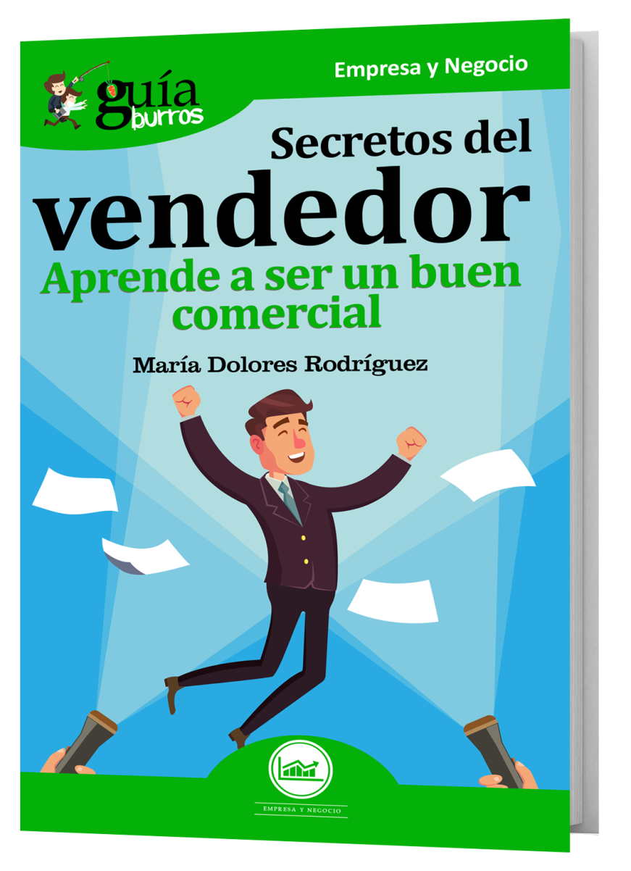

Vender de forma adecuada consiste en dar el mejor servicio a los clientes, y por ello, lo principal que hay que tener en cuenta es una predisposición natural a querer comunicarse. Por ello, María Dolores Rodríguez, miembro de un grupo de empresarios del networkmarketing de BNI Coopera, ha escrito GuíaBurros: Secretos del vendedor (EDITATUM), una guía con la que poder iniciarse en el mundo comercial con buen pie.
La actitud es el pilar fundamental dentro del ámbito del comercial. De ella dependen conseguir aquellos objetivos que nos proponemos, y si la acompañamos de esfuerzo podemos alcanzar nuestras metas. “Las ventas no deben ser tu objetivo prioritario, sino el resultado de hacer las cosas bien. Para ello, lo primero es crear relaciones de confianza con las personas que quieres tratar una negociación comercial”, remarca María Dolores.
El mundo de las ventas cambió de forma rápida y brutal desde que apareció internet. Los clientes dejaron de ser los de antes y se convirtieron en clientes superinformados, que a tan solo un clic de distancia pueden encontrar mayor oferta en un mercado cada vez más saturado. “Considero que el comercial no nace con las cualidades innatas, y que por tanto “se hace” mediante la formación, el aprendizaje vivencial, las experiencias personales y las que experimentamos en el mismo puesto profesional de la venta”, explica la autora.
Con el GuíaBurros: Secretos del vendedor, María Dolores, expone las cualidades personales que denotan un buen comercial, siendo la “mentalidad” un aspecto clave para alcanzar el éxito.
El libro forma parte de la colección GuíaBurros de la editorial Editatum, especializada en relatos relacionados con la Empresa y el Negocio, la Salud y el Bienestar Personal, Hogar y Familia, Ciencia y Tecnología, Saber y Conocimiento, entre otras materias dirigidas al crecimiento profesional y personal de sus lectores.

Acerca del autor
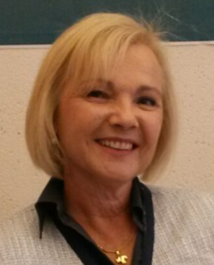
María Dolores Rodríguez estudió Profesorado de Educación Infantil en la Universidad de Murcia, su ciudad natal y en la que reside actualmente. En la etapa desde 1999 hasta avanzado el 2010 trabajó como delegada comercial de Ediciones Deusto, filial de Editorial Planeta, con una amplia e importante cartera de clientes, con empresas prestigiosas de la provincia, Colegios Profesionales y Organismos Públicos.
Lo que le permitió conocer muy de cerca el mundo empresarial y desarrollar las habilidades necesarias para mis relaciones comerciales. En plena crisis económica, su vida personal da un giro completo y por cuestiones de salud no pudo incorporarse a su empleo tradicional, aunque se le presenta una oportunidad de incorporarse a un proyecto de negocio que se adapta a su situación perfectamente, es el Networkmarketing, que está desarrollando conjuntamente con su familia y con una red de personas asociadas que sigue en continuo crecimiento.
Como lo que más le gusta son las relaciones personales, además es miembro de un grupo de empresarios del networkmarketing de BNI Coopera.

Acerca de EDITATUM
EDITATUM es una nueva startup editorial especializada en libros relacionados con la Empresa y el Negocio, la Salud y el Bienestar Personal, Hogar y Familia, Ciencia y Tecnología, Saber y Conocimiento, entre otras materias dirigidas al crecimiento profesional y personal de sus lectores

Para más información y entrevistas con los autores

Ángela María De Toro Martín adetoro@editatum.com
+34 910 220 823

